# Практияеская работа 3 Тех процесс

## Болдинов А.В. ЭФМО-02-24

## Макет до запуска

Для выполнения данной работы создадим макет (Рисунок 1), в котором происходит сортировка объектов по весу. После появления объекта он проходит через весы, которые, измерив объект, изменяют направление сортировщика в зависимости от массы, после чего объект исчезает.

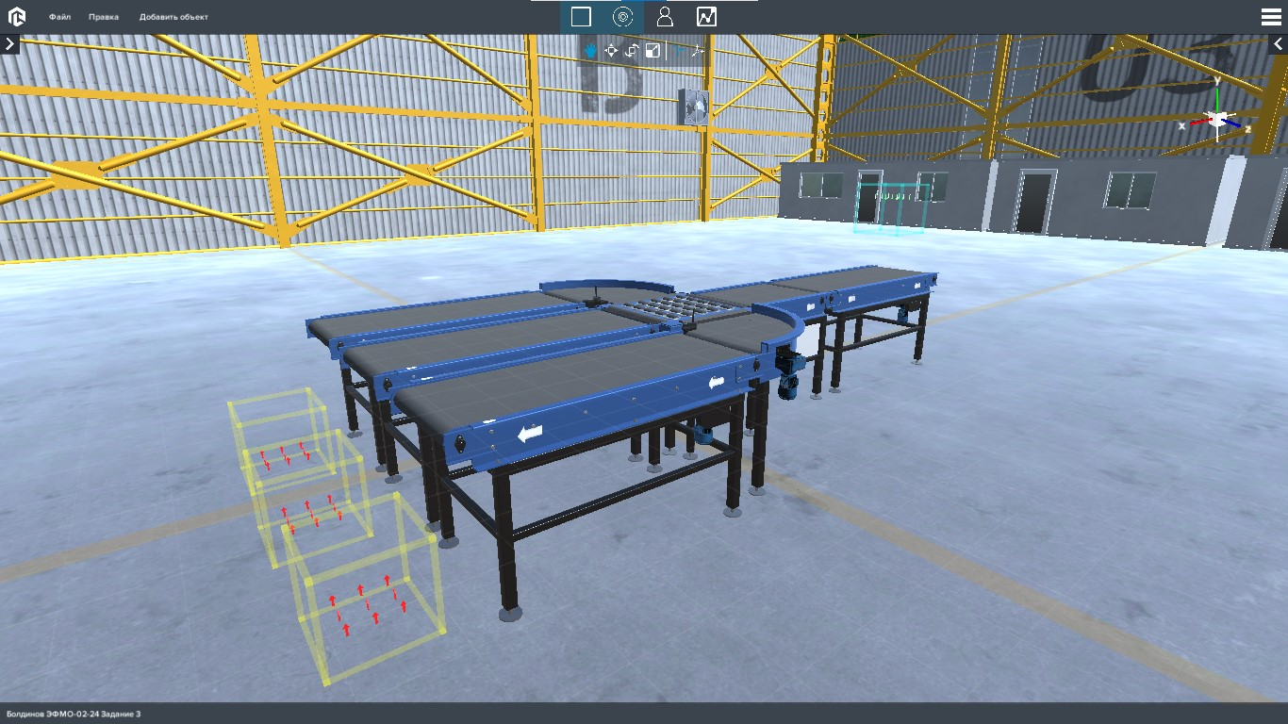

Рисунок 1 – Макет

После создания макета, была сделана схема (схема не представлена, т.к. нет доступа к программе на момент составления отчёта) в Node-red, которая выполняла запуск системы (Рисунок 2). По итогу была выполнена работа по сортировке объектов по весу.

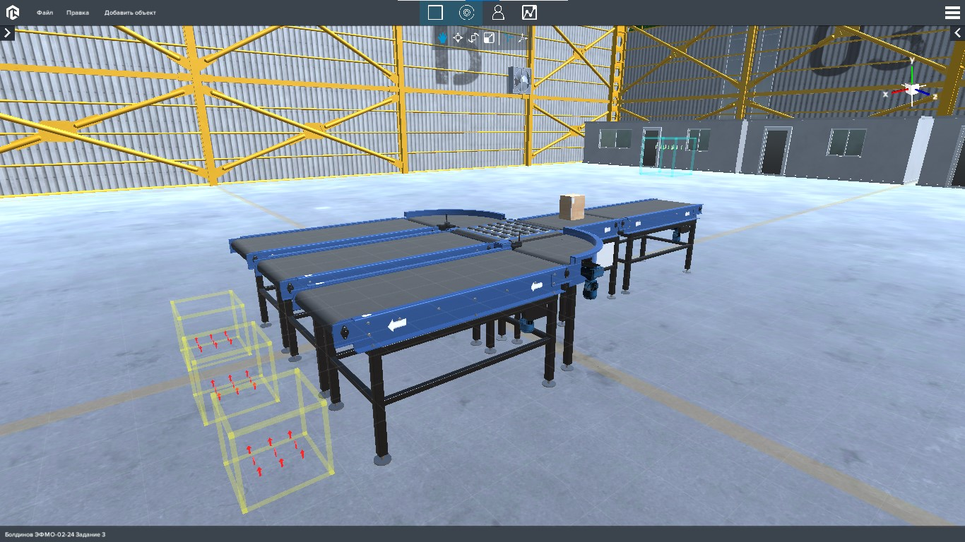

Рисунок 2 – Запуск макета